С 2023 года сокращены сроки перерасчета пенсии

после увольнения работающих пенсионеров

15 марта 2023 года
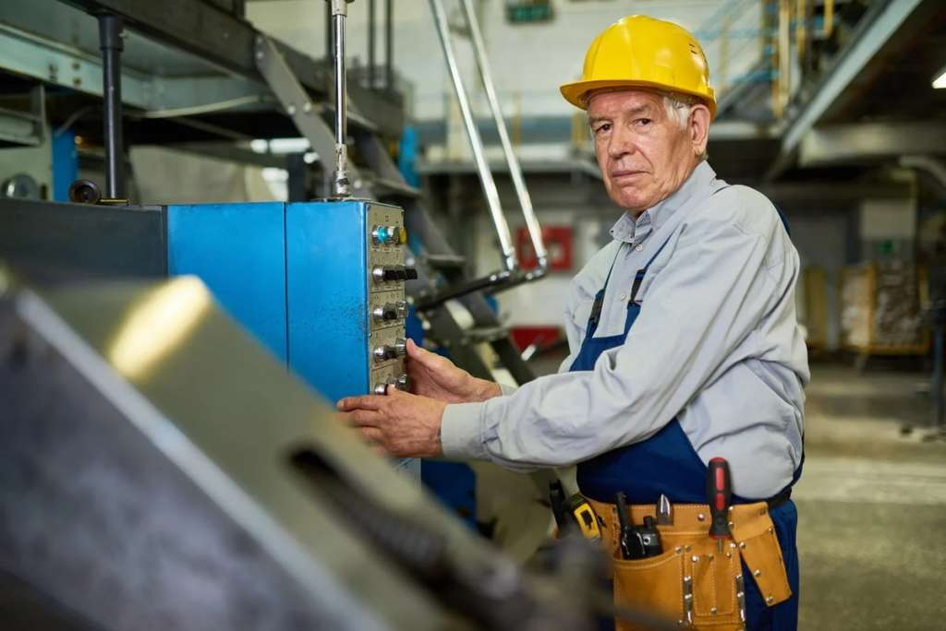
Филиал № 9 Отделения Социального фонда России по г. Москве и Московской области напоминает, что в соответствии с федеральным законодательством работающие пенсионеры получают страховую пенсию и фиксированную выплату к ней без учета плановых индексаций. Эта норма закона распространяется только на получателей страховых пенсий. После прекращения трудовой деятельности пенсионер начинает получать страховую пенсию с учетом всех плановых индексаций, которые были проведены в период осуществления работы, на второй месяца после месяца увольнения. Ранее процесс перерасчета занимал 3 месяца, а выплата осуществлялась на 4 месяц после увольнения. Теперь сроки перерасчета сократились вдвое. Это связано с изменениями в законодательстве, которые устанавливают порядок подачи работодателем информации о трудовой деятельности (кадровых изменениях). Согласно изменениям, информацию о прекращении трудовых отношений работодатель обязан предоставить не позднее рабочего дня, следующего за днем увольнения. Как работает механизм проведения перерасчета страховой пенсии уволившегося пенсионера, разъясняем на примере. Допустим, пенсионер уволился с работы 15 марта 2023 года. На следующий день, 16 марта, в СФР поступает отчетность от работодателя о кадровых изменениях. В апреле территориальное Отделение СФР принимает решение о возобновлении индексации, и уже в мае пенсионер получит полный размер пенсии, а также денежную разницу между прежним и новым размером пенсии за предыдущий месяц - апрель. То есть пенсионер начнет получать новый проиндексированный размер пенсии на второй месяца после месяца увольнения. Директор Филиала Людмила Тарасова подчеркнула, что «перерасчет производится автоматически, обращаться с заявлением не нужно. Если пенсионер через какое-то время вновь устроится на работу, размер его страховой пенсии уже не уменьшится».

